
JABLUNKOVSKÉ INFORMAČNÍ CENTRUM
tel..558 340 607,558 358 013
e-mail: akce@jablunkov.cz
info@jablunkov.cz

KULTURNÍ A SPORTOVNÍ AKCE NA JABLUNKOVSKU
květen 2011
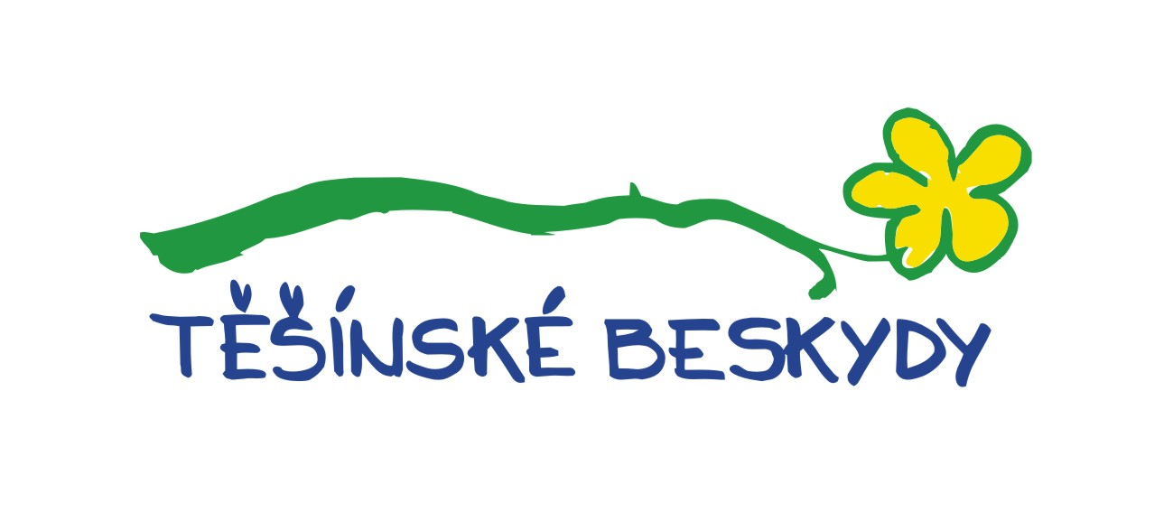
4.5. 2011  Mosty u Jablunkova – Hotel Grůň  Miroslav Donutil na Grůni  www.hotelgrun.cz  7.5. 2011  Jablunkov – Městský les  Gorolski maj  Vystoupí kapely: Agassiz, Dolla, Witch Hammer, a další. Vstupné: 40 Kč.  7.5. 2011  Mosty u Jablunkova – Ski areál  Mistrovství ČR na dvoukolkách Segway  Disciplíny: segway cross a segway country cross. Začátek ve 13 hod. Pro veřejnost ukázkové jízdy a program.  www.segwaypark.cz  7.5. 2011  Bystřice – areál před bazénem  Bystřický máj 2011  OÚ Bystřice vás zve na tradiční májovou společenskou akci.  Vystoupí: Bystřičanka, Smokie revival, DJ Bartnicki. Vstupné: 50 Kč.  www.bystrice.cz  7.-8. 5. 2011  Košařiska – Chata Ostrý  Zvěřinové hody  K dobrému jídlu bude hrát živá hudba.  www.chataostry.cz | 13.5. 2011  Bystřice – park PZKO  Bystřický Zlot  Vystoupí Vypsaná fixa, Doga, Tublatanka, TSA a další.  Vstupné: 150 Kč. Předprodej v JIC: 100 Kč.  15.5. 2011  Jablunkov  Memoriál K. Szotkowského  Každoroční běžecký závod.  558 340 677  14.5. 2011  Košařiska – Chata Ostrý  Koncert Odnaha  www.chataostry.cz  14.-15.5. 2011  Dolní Lomná  Terénní exkurze  Infinity progress, o.s. pořádá exkurze: „Z Lomné až na Přelač“ a Co víme o Mionší“. Cena za jednu exkurzi: 270 Kč. Více inf. na tel.č. 558 363 203.  15.5. 2011  Piszarzowice a Goczalkowice  Zájezd na kvetoucí azalky  Pořádá DDM Jablunkov. Cena: 180 Kč.  Více inf. na tel. č. 558 357 496.  www.ddmjablunkov.cz

